【管理护航】新学期，新气象——管科2102班学习交流会顺利召开时间：2022-03-14
新学期如期到来，为提高同学们自主学习的能力与意识，安全应急学院管科类2102班于3月12日下午通过腾讯会议的形式，举行了新学期第一次学习交流会，管科类2102班全体成员参与，交流会由班长白宇轩同学主持。
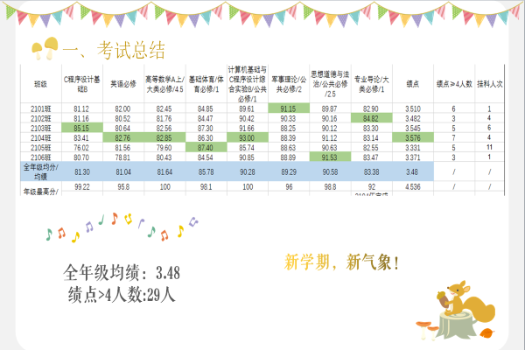
会议伊始，白宇轩同学对上学期期末考试情况进行了梳理与总结，鼓励并督促同学们在新学期寻找自身不足，更加努力，取得进步。随后，邀请了学习标兵聂令珈同学进行经验分享，聂令珈同学从目标、合作、心态、平衡学习与工作以及坚持不懈五个方面讲述了学习经验，并鼓励同学们找到适合自己的学习方法，既不能执着于内卷，也不能安逸躺平。
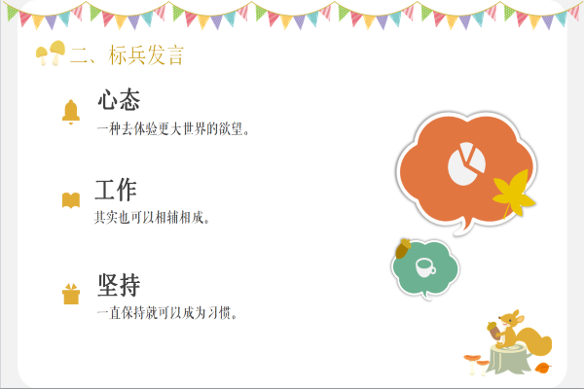
随后，为帮助同学们提高学业成绩和学习热情，并起到督促作用，学习委员向同学们介绍了学习小组制度，并首先建立了针对补考同学的学习小组，也鼓励其他同学报名参与。
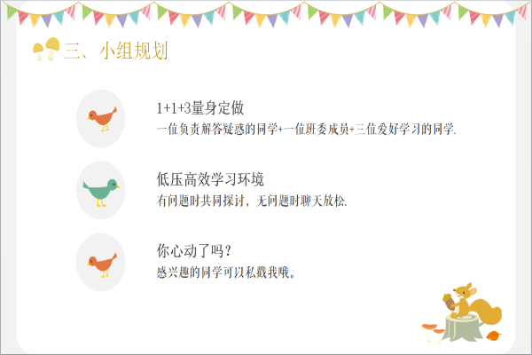
交流会最后，聂令珈同学对会议进行了总结，并提醒同学们关注通知，积极参与各项赛事，提前准备。
至此，管科类2102班新学期第一次学习交流会圆满结束。

通讯员：孙智元 图：聂令珈 审核：王红红

